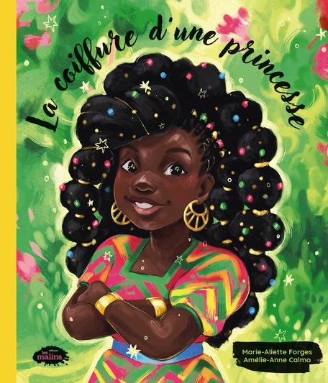

**Crée un signet qui représente le livre.**

**Essaie d’utiliser tout le rectangle.**

**Écris ton nom**

**au verso.**



**Crée un signet qui représente le livre.**

**Essaie d’utiliser tout le rectangle.**

**Écris ton nom au verso.**